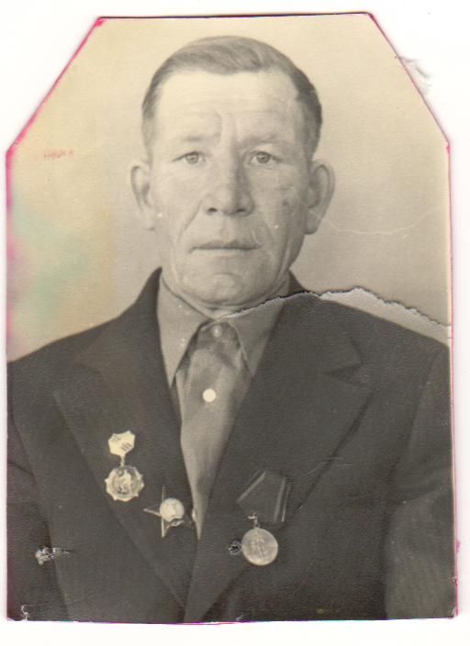

Родился Дмитрий Федорович в 1926 году в деревне Малинино Венгеровского района. Окончил 6 классов и пошел работать в колхоз. В 1941 году умер отец, а вскоре началась война. Мужики ушли на фронт из деревни, вся работа легла на плечи подростков и женщин. Работать приходилось на разных работах – в поле, на скотном дворе. В 1943 году был призван в армию. В 1944 году после учебной части прибыл на фронт пулеметчиком. В декабре 1944года был ранен и награжден медалью «За отвагу». В феврале 1945 года вернулся на фронт. Служил минометчиком на восьмидесяти двух миллиметровой машине.

Орденом Красной Звезды Дмитрий Федорович был награжден в апреле 1945 года за участие в организации форсирования реки и установление мест расположения вражеских огневых позиций, обеспечив тем самым переправу через реку без потерь. А было это так: для форсирования притока реки Даугавы необходимо было отремонтировать мост. Отправили Дмитрия Федоровича и еще одного бойца установить дополнительные опоры, чтобы пехота смогла пройти, и 45 пушек перетащить можно было. Под обстрелом в холодной воде приходилось работать, но задание было выполнено в срок. На другом берегу были размещены немецкие огневые точки - необходимо было отметить их на карте, для того чтобы обезвредить их и успешно переправиться отряду через реку. Все выполнили успешно. Когда, переправившись через реку, ранним утром следующего дня стали подходить к хутору, то Дмитрий Федорович был тяжело ранен в плечо. Его отправили в госпиталь. Здесь ему за проявленное мужество и смекалку при выполнении задания был вручен орден Красной Звезды.

Домой с войны вернулся в 1947 году с наградами. В 1965 году семья Земляницыных переехала жить в село Новые Кулики. До выхода на пенсию работал в колхозе. Прожил долгую и плодотворную жизнь.